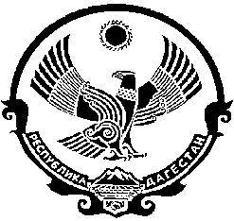

СОБРАНИЕ ДЕПУТАТОВ
МУНИЦИПАЛЬНОГО ОБРАЗОВАНИЯ
«БЕЖТИНСКИЙ УЧАСТОК»
368410, Республика Дагестан, Цунтинский район, с. Бежта
т.: (872 2)55-23-01, 55-23-02, ф. 55-23-05, bezhta-mo@mail.ru, admin@bezhta.ru

от «22» февраля 2017г. с. Бежта № 05

РЕШЕНИЕ

О передаче полномочий администратора
доходов бюджета МО «Бежтинский участок»

Для оперативного контроля доходной части бюджета в соответствии со ст. 160¹ бюджетного кодекса РФ, Собрание депутатов МО «Бежтинский участок» выносит:

Решение:
Передать полномочия администратора доходов бюджета
МО «Бежтинский участок» от Администрации МО «Бежтинский участок» финансовому отделу МО «Бежтинский участок».

Председатель Собрания депутатов
МО «Бежтинский участок» С.З.Курбанов

